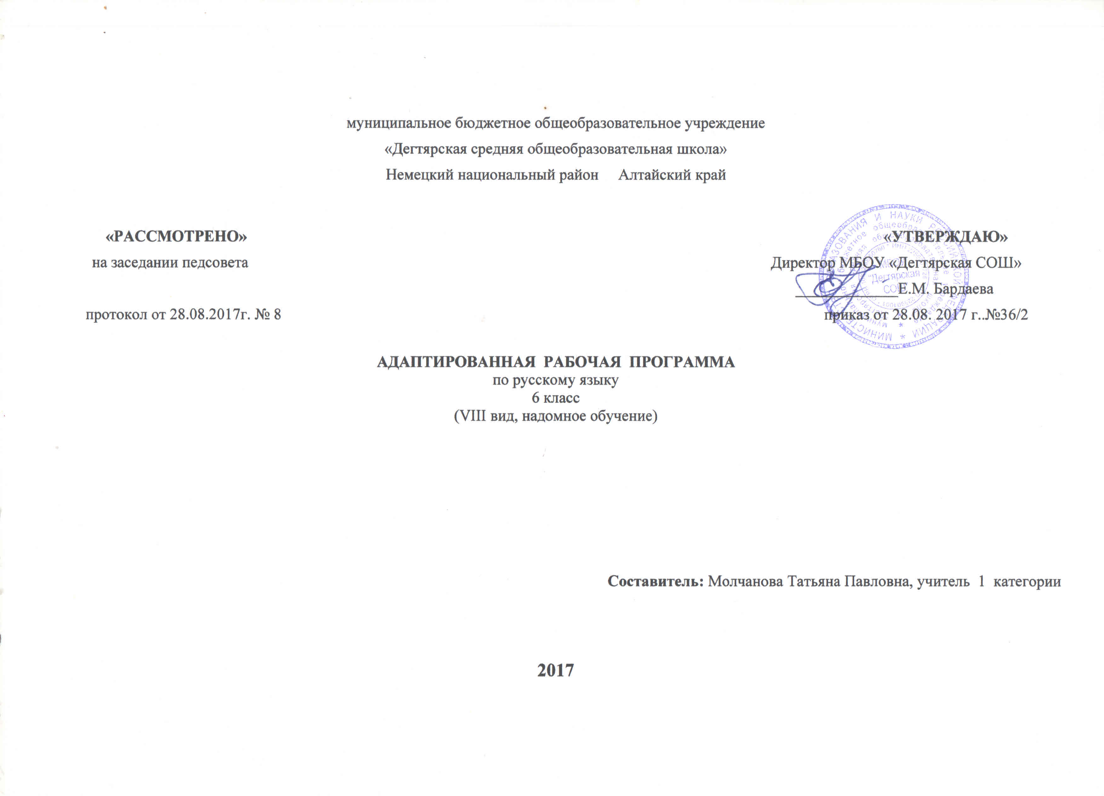
Пояснительная записка
Рабочая программа по курсу ««Грамматика, правописание и развитие речи» для 6 класса разработана на основании: Федерального Закона от 29.12.2012 № 273-ФЗ «Об образовании в Российской Федерации», авторской программы по русскому языку для специальных (коррекционных) образовательных учреждений VIII вида 5-9 классов под редакцией В. В. Воронковой, М.: Владос, 2011 г., допущенной Министерством образования и науки Российской Федерации, федерального базисного учебного плана (приказ №29/2065-п от 10.04.2002г), индивидуального учебного плана оказания образовательных услуг Назаренко Н. С. МБОУ «Дегтярская СОШ» и определяет необходимый уровень знаний, умений и навыков.

Цели курса:
1)Развитие речи, мышления, воображения школьника, способности выбирать средства языка в соответствии с условиями общения, развитии интуиции и «чувства языка»
2) Усвоение основ знаний из области фонетики и графики, грамматики (морфологии и синтаксиса), лексики (словарный состав языка), морфемики (состав слова: корень, приставка, суффикс, окончание)
3) Овладение умениями участвовать в диалоге, составлять несложные монологические высказывания.
Задачи курса:
1) Овладение речевой деятельностью в разных ее видах (чтение, письмо, говорение, слушание);
2) Формирование орфографических и пунктуационных навыков, речевых умений, обеспечивающих восприятие, воспроизведение и создание высказываний в устной и письменной форме;
3) Обогащение словарного запаса, формирование умения пользоваться словарями разных типов;
4) Эстетическое, эмоциональное, нравственное развитие школьника.

Место учебного курса в базисном учебном (образовательном) плане:
Рабочая программа рассчитана на 68 часов (2 часа в неделю согласно расписанию). Занятия по данной программе проводятся в форме урока (45 мин). Программа в течение учебного года может корректироваться.
Срок реализации данной программы- 1 год, на текущий учебный год

Учебно-методическое комплект и материально-техническое обеспечение

- Программы специальных (коррекционных) образовательных учреждений VIII вида: 5-9 кл.: В 2 сб. / Под ред. В.В.Воронковой. – М.: Гуманитар. изд. Центр ВЛАДОС, 2011. – Сб. 1. – 224с.
2. Учебник «Русский язык» 6-го класса для специальных (коррекционных) образовательных учрежденийVIII вида / Галунчикова Н.Г., Якубовская Э.В. – М.: «Просвещение», 2016

Планируемые результаты освоения учебного курса
Учащие должны знать:
- способы проверки написания гласных и согласных в корне слов.
Учащиеся должны уметь:
- правильно обозначать звуки буквами на письме;
- подбирать группы родственных слов (несложные случаи);
- проверять написание в корне безударных гласных звонких и глухих согласных путём подбора родственных слов;
- разбирать слово по составу;
- выделять имя существительное и имя прилагательное как части речи;
- строить простое распространённое предложение с однородными членами;
- связно высказываться устно и письменно (по плану);
- пользоваться школьным орфографическим словарём.

Словарь

Агроном, антенна, апельсин, балкон, богатство, выкройка, вытачка, гербарий, депутат, директор, добыча, договор, женщина, инженер, интересный, календарь, кефир, командир, конфета, космонавт, мандарин, материя, медаль, мужчина, оборона, океан, перрон, печенье, пожалуйста, председатель, прекрасный, рапорт, сейчас, семена, сервиз, середина, сметана, смородина, солдат, соседи, телеграмма, теперь, трибуна, фанера, фашист, фонтан, хозяин, шоколад, шоссе, экватор (50 слов)

Содержание учебного курса

Повторение
Главные и второстепенные члены предложения. Предложения нераспространённые и распространённые. Однородные члены предложения. Перечисление без союзов и с одиночным союзом и. Знаки препинания при однородных членах.
Звуки и буквы
Звуки и буквы. Алфавит. Звуки гласные и согласные. Правописание безударных гласных, звонких и глухих согласных. Слова с разделительным ь. Двойные и непроизносимые согласные.
Слово
Состав слова. Однокоренные слова. Корень, приставка, суффикс и окончание. Образование слов с помощью приставок и суффиксов. Правописание проверяемых безударных гласных, звонких и глухих согласных в корне слов. Непроверяемые гласные и согласные в корне слов. Правописание приставок. Приставка и предлог. Разделительный ъ.
Имя существительное. Значение имени существительного и его основные грамматические признаки: род, число, падеж. Правописание падежных окончаний имён существительных единственного числа. Склонение имён существительных во множественном числе. Правописание падежных окончаний. Правописание родительного падежа существительных женского и среднего рода с основой на шипящий. Знакомство с именами существительными, употребляемыми только в единственном или только во множественном числе.
Имя прилагательное. Понятие об имени прилагательном. Значение имени прилагательного в речи. Умение различать род, число, падеж прилагательного по роду, числу и падежу существительного и согласовать прилагательное с существительным в роде, числе и падеже. Правописание падежных окончаний имён прилагательных в единственном и множественном числе.
Предложение
Простое предложение. Простые предложения с однородными членами. Главные и второстепенные члены предложения в качестве однородных. Перечисление без союзов, с одиночным союзом и, с союзами а, но. Знаки препинания при однородных членах. Сложное предложение. Сложные предложения с союзами и, а, но. Знаки препинания перед союзами. Практическое употребление обращения. Знаки препинания при обращении.
Связная речь (упражнения в связной письменной речи даются в процессе изучения всего программного материала по русскому языку)
Работа с деформированным текстом. Распространение текста путём включения в него имён прилагательных. Изложение рассказа по коллективно составленному плану (тематика: общественные дела, достойный поступок товарища и т.д.). Составление рассказа по картине по коллективно составленному плану. Составление рассказа по картине и данному началу с включением в рассказ имён прилагательных. Составление рассказа по опорным словам и данному плану. Составление рассказа с помощью учителя по предложенным темам («Прогулка в лес», «Летом на реке», «Лес осенью», «Катание на лыжах» и др.). Сочинение по коллективно составленному плану на материале экскурсий, личных наблюдений, практической деятельности. Деловое письмо: письмо товарищу, заметка в стенгазету (о проведенных мероприятиях в классе, хороших и плохих поступках детей и др.), объявление (о предстоящих внеклассных и общешкольных мероприятиях).
Повторение пройденного за год.

Тематическое планирование

№  урока |  |  | Тема урока
 | Дата | Кол-во часов
Повторение. Предложение.
(4часа)
1 | 5.09 | 1 | Предложение. Главные члены предложения.
2 | 8.09 | 1 | Второстепенные члены предложения.
3 | 12.09 | 1 | Предложения распространенные и нераспространенные.
4 | 15.09 | 1 | Однородные члены предложения.
Звуки и буквы.
(6 часов)
5 | 19.09 | 1 | Алфавит. Звуки и буквы.
6 | 22.09 | 1 | Звуки гласные и согласные.
7 | 26.09 | 1 | Звуки гласные и согласные.
8 | 29.09 | 1 | Звонкие и глухие согласные.
9 | 3.10 | 1 | Повторение материала по теме «Звуки и буквы».
10 | 6.10 | 1 | Контрольная работа по теме «Звуки и буквы».
Слово. Состав слова.
(15 часов)
11 | 10.10 | 1 | Приставка.
12 | 13.10 | 1 | Суффикс.
13 | 17.10 | 1 | Окончание.
14 | 20.10 | 1 | Правописание безударных гласных в корне слова.
15 | 24.10 | 1 | Правописание безударных гласных в корне слова.
16 | 27.10 | 1 | Правописание звонких и глухих согласных в корне слова.
17 | 7.11 | 1 | Правописание звонких и глухих согласных в корне слова.
18 | 10.11 | 1 | Двойные и непроизносимые согласные.
19 | 14.11 | 1 | Повторение по теме «Правописание гласных и согласных в корне слова».
20 | 17.11 | 1 | Приставка и предлог.
21 | 21.11 | 1 | Разделительный твердый знак «Ъ» после приставок.
22 | 24.11 | 1 | Правописание приставок.
23 | 24.11 | 1 | Повторение материала по теме «Состав слова»
24 | 28.11 | 1 | Контрольная работа по теме «Состав слова».
Части речи.
Имя существительное (16 часов)
25 | 1.12 | 1 | Повторение понятий имени существительного, имени прилагательного, глагола.
26 | 5.12 | 1 | Имя существительное. Грамматические признаки имени существительного.
27 | 8.12 | 1 | Собственные имена существительные.
28 | 12.12 | 1 | Мужской и женский род имен существительных с шипящей на конце.
29 | 15.12 | 1 | Склонение имен существительных в единственном числе.
30 | 19.12 | 1 | Правописание падежных окончаний имен существительных.
31 | 26.12 | 1 | Правописание падежных окончаний имен существительных.
32 | 12.01 | 1 | Контрольная работа по теме «Склонение имен существительных в единственном числе».
33 | 16.01 | 1 | Склонение имен существительных во множественном числе.
34 | 19.01 | 1 | Дательный падеж.
35 | 19.01 | 1 | Творительный падеж.
36 | 23.01 | 1 | Предложный падеж.
37 | 26.01 | 1 | Родительный падеж.
38 | 30.01 | 1 | Несклоняемые имена существительные.
39 | 2.02 | 1 | Повторение материала по теме «Имя существительное».
40 | 6.02 | 1 | Контрольная работа по теме «Имя существительное»
Имя прилагательное
(22 часа)
41 | 9.02 | 1 | Имя прилагательное как часть речи.
42 | 13.02 | 1 | Изменение имен прилагательных по родам.
43 | 16.02 | 1 | Изменение имен прилагательных по числам.
44 | 20.02 | 1 | Повторение по теме «Имя прилагательное как часть речи»
45 | 27.02 | 1 | Контрольная работа по теме «Имя прилагательное как часть речи»
46 | 2.03 | 1 | Склонение имен прилагательных в единственном числе.
47 | 6.03 | 1 | Именительный и винительный падежи имен прилагательных мужского и среднего рода.
48 | 13.03 | 1 | Родительный падеж имен прилагательных мужского и среднего рода.
49 | 16.03 | 1 | Дательный падеж имен прилагательных мужского и среднего рода.
50 | 20.03 | 1 | Творительный падеж имен прилагательных мужского и среднего рода.
51 | 22.03 | 1 | Предложный падеж имен прилагательных мужского и среднего рода.
52 | 23.03 | 1 | Повторение по теме «Склонение имен прилагательных мужского и среднего рода».
53 | 3.04 | 1 | Склонение имен прилагательных женского рода.
54 | 6.04 | 1 | Родительный, дательный, творительный и предложный падежи имен прилагательных женского рода.
55 | 10.04 | 1 | Винительный падеж имен прилагательных женского рода.
56 | 13.04 | 1 | Повторение по теме «Склонение имен прилагательных женского рода»
57 | 17.04 | 1 | Контрольная работа по теме «Склонение имен прилагательных единственного числа»
58 | 20.04 | 1 | Склонение имен прилагательных во множественном числе.
59 | 24.04 | 1 | Родительный и предложный падежи.
60 | 27.04 | 1 | Дательный и творительный падежи.
61 | 4.05 | 1 | Повторение по теме «Склонение имен прилагательных во множественном числе».
62 | 7.05 | 1 | Контрольная работа по теме «Имя прилагательное».
 |  |  | Предложение (6 часа)
63 | 15.05 | 1 | Однородные члены предложения.
64 | 18.05 | 1 | Сложное предложение.
65 | 22.05 | 1 | Обращение.
66 | 25.05 | 1 | Контрольная работа по теме «Предложение».
67 | 28.05 | 1 | Обобщение пройденного материала
68 | 31.05 | 1 | Итоговый урок

№ п/п | № урока | Тематика | Кол-во часов | Формы контроля
 |  |  |  | Кол-во диктантов | Кол-во изложений | Кол-во сочинений
 | 1 – 7 | Повторение | 7 | 1 | 1 | -
 | 8-15 | Звуки и буквы | 8 | 1 | 1 | -
 | 16-27 | Слово. Состав слова | 12 | 1 | - | -
 | 28-37 | Имя существительное | 10 | 1 | 2 | -
 | 38-44 | Имя прилагательное | 7 | 1 | - | -
 | 45-61 | Предложение | 17 | 1 | 2 | 1
 | 62-68 | Повторение пройденного за год | 7 | - | 1 | -
 |  | Итого | 68 | 6 | 7 | 1

Контрольные диктанты, изложения и сочинения

№ | Контрольные диктанты | Изложения | Сочинение
 | Предложение | Берёзка | Был такой случай
 | Звуки и буквы | Общественные дела
 | Состав слова | На лесной полянке
 | Имя существительное | Попался!
 | Имя прилагательное | Достойный поступок товарища
 | Предложение | Знакомство с поваром Смурым
 |  | Боевой друг

